
차세대 파일 보호: 악성코드 탐지, 암호화 및 패키징
Next-Generation File Protection: Malware Detection, Encryption, and Packaging

Pre-Vision

프로젝트
보고서
8월 29일

Pre-Vision
작성자: 우건희

목차
- 프로젝트 개요
- 기대 효과
- 팀원 구성 및 역할
- 협업 도구 및 사용 스택
- FLOW CHART
- USE CASE
- 프로젝트 일정
- WBS
- 요구사항 정의서
- 요구사항 명세서

- 프로젝트 개요
인터넷이 발달하면서 윈도우 기반 서비스가 급증하고, 이에 따라 해킹 기법도 빠르게 진화하고 있습니다. 특히 사용자의 암호를 탈취하거나 파일을 암호화하는 악성 프로그램들이 큰 위협으로 떠오르고 있습니다. 이들 악성 프로그램은 피싱 사이트, 피싱 이메일, 크랙 프로그램 등을 통해 퍼지며, 사용자가 이 파일들을 실행하는 순간 컴퓨터 시스템은 랜섬웨어에 의해 전부 암호화되거나, 아이디와 비밀번호를 탈취당하는 등의 심각한 피해를 입을 수 있습니다.

이러한 상황에 대응하기 위해, 저희 시스템은 단순히 악성코드를 탐지하는 것을 넘어 정보보안 전문가와 백신 개발자들에게 실질적인 도움을 제공하고자 설계되었습니다. 사용자가 업로드한 Windows PE 파일을 분석해 악성코드를 찾아내고, 발견된 악성코드에 대한 상세한 정보를 제공함으로써 백신 개발자들이 신속하게 대응할 수 있도록 돕습니다. 이는 악성코드에 대한 보다 효과적이고 체계적인 대응을 가능하게 하며, 새로운 위협에 빠르게 대처할 수 있는 기반을 제공합니다.

반면 악성코드의 위협만큼이나 중요한 문제는 바로 인디게임 개발자들이 직면한 리버스 엔지니어링(리버싱)의 위험입니다. 인디게임 시장이 빠르게 성장하면서 창의적이고 혁신적인 게임들이 쏟아져 나오고 있지만, 그만큼 리버싱을 통해 해커들이 게임의 소스 코드를 분석하고, 이를 불법 복제하거나 악용하는 사례도 늘어나고 있습니다. 이런 행위는 개발자의 지적 재산을 심각하게 침해할 뿐 아니라, 게임의 수익 모델을 무너뜨리고, 궁극적으로는 게임의 생존 자체를 위협하게 됩니다.

특히, 게임의 핵심 소스 코드가 유출되면 해커들은 이를 이용해 불법 복제본을 제작하거나, 게임 내 유료 아이템이나 광고를 제거해 수익을 저해할 수 있습니다. 또한, 게임 파일에 악성코드를 삽입해 배포함으로써 사용자들에게 큰 피해를 입히고, 결과적으로 개발자의 신뢰성을 떨어뜨릴 위험도 있습니다.

이러한 문제를 해결하기 위해, 저희 시스템은 PE 파일을 업로드하면 즉시 해당 파일을 분석해 악성코드가 포함되어 있는지 확인하고, 악성코드로 판명된 파일에 대해서는 백신 개발에 필요한 정보를 제공합니다. 그리고 악성코드가 발견되지 않은 파일은 자동으로 Protector 도구를 사용해 파일을 암호화하고 패킹함으로서 리버싱을 통한 공격을 막습니다. 이러한 기능 덕분에, 인디게임 개발자들은 리버싱이나 해킹과 같은 보안 문제에 대한 걱정을 덜 수 있습니다.

첨부된 자료들은 악성코드의 위험성과 인디게임 시장에서의 동향을 보여줍니다. 저희 시스템을 통해 인디게임 개발자들은 보다 안전한 환경에서 게임을 개발하고, 그들의 창의적인 작업이 해커의 위협으로부터 안전하게 보호될 것입니다.

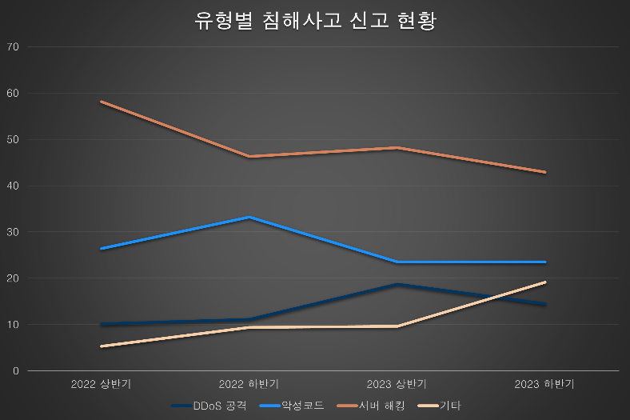 | 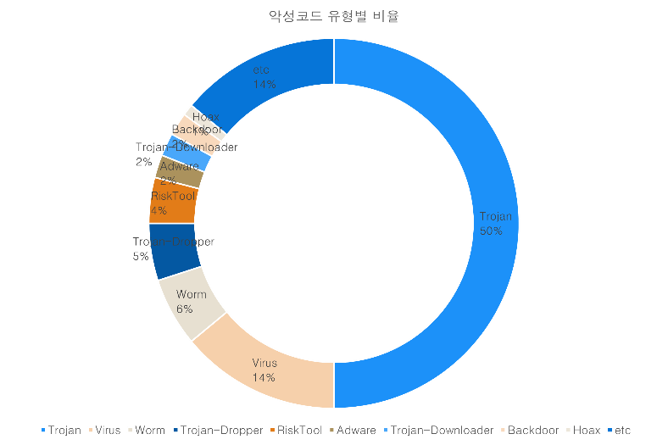
[그림1] |  | [그림2]
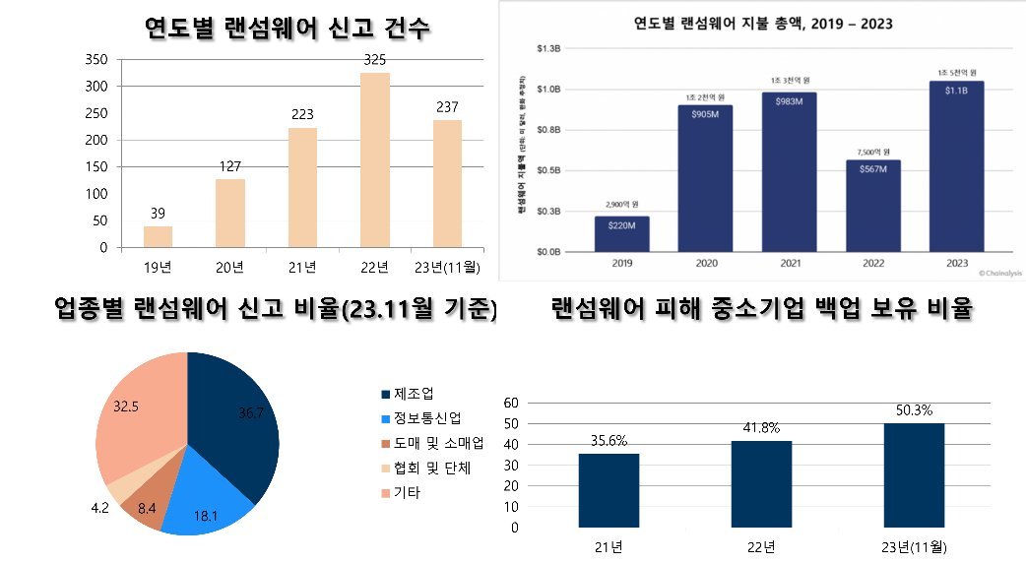
[그림3]

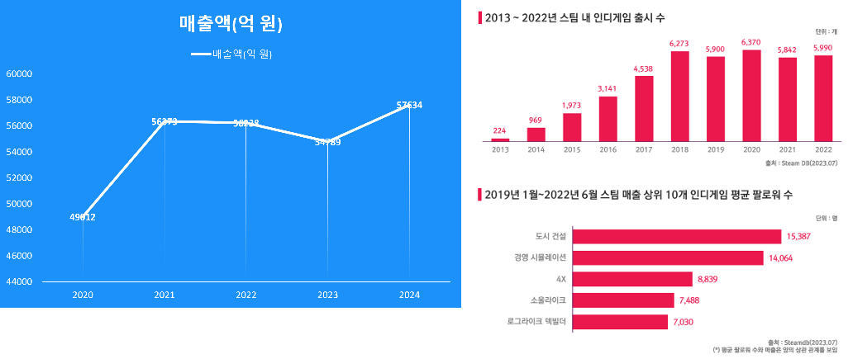
[그림4]

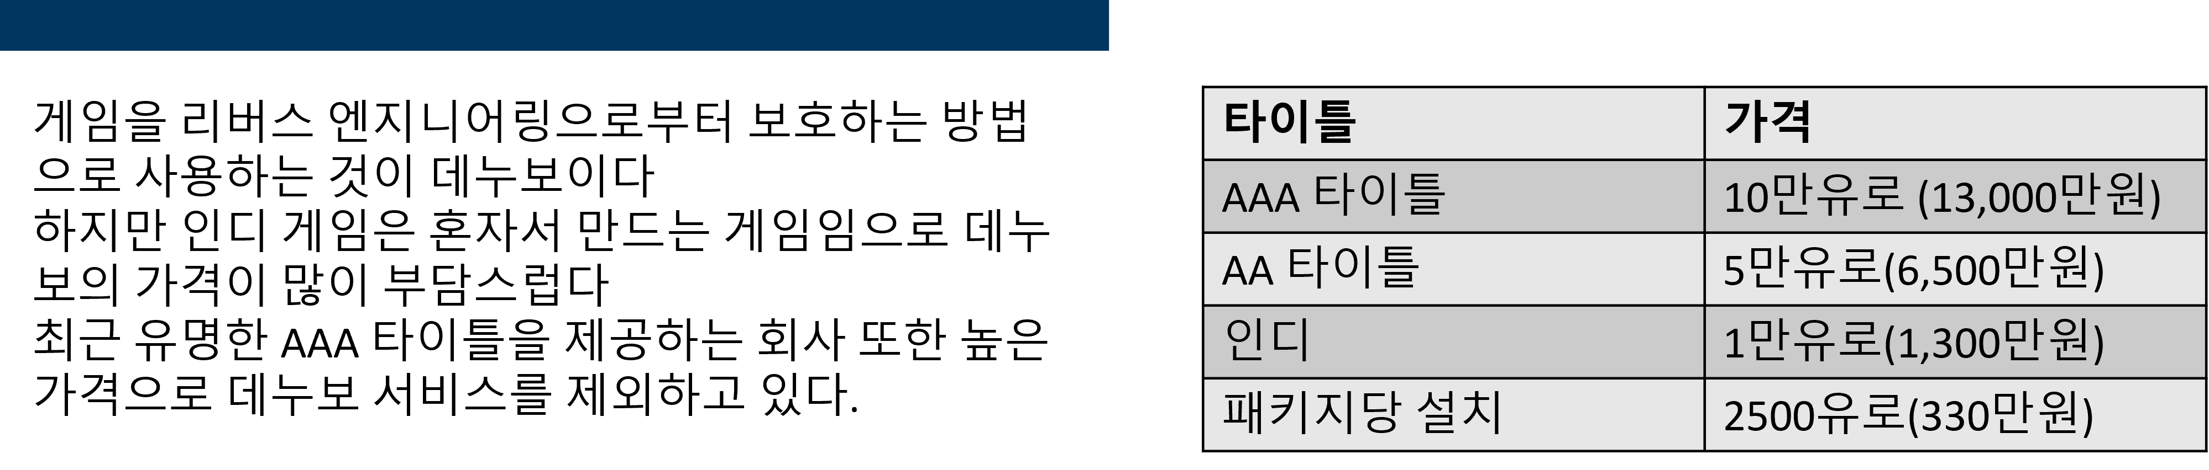
[그림5]
- 기대효과
저희 프로젝트는 악성코드 탐지와 PE 파일 해킹으로부터 시스템을 보호하는 데 중점을 두고 있으며, 이를 통해 다양한 기대 효과를 얻을 수 있을 것입니다. 먼저, 저희 시스템은 PE 파일을 분석하여 악성코드를 탐지하고, 그 결과를 바탕으로 백신 개발자들에게 필요한 정보를 제공함으로써 새로운 위협에 빠르게 대응할 수 있도록 도와줍니다. 이는 전체적인 보안 수준을 높이는 데 크게 기여할 뿐만 아니라, 백신 개발자들이 보다 효과적인 백신을 만들 수 있도록 지원해 사이버 보안 산업의 전반적인 역량을 강화하는 데에도 도움이 될 것입니다.

특히, 저희 프로젝트는 인디게임 개발자들에게 매우 유용할 것으로 기대됩니다. 인디게임은 리버스 엔지니어링(리버싱)으로 인한 소스 코드 유출, 불법 복제, 악성코드 삽입 등 여러 가지 위험에 노출되어 있습니다. 하지만, 저희 시스템을 통해 파일을 암호화하고 보호함으로써 이런 위험에서 개발자들의 소중한 작품을 안전하게 지킬 수 있을 것입니다. 이는 인디게임 시장의 성장을 돕고, 개발자들이 더욱 창의적인 작업에 집중할 수 있는 환경을 마련해 줄 것입니다.

경제적인 측면에서도 저희 시스템은 중요한 역할을 할 것입니다. 악성코드 감염으로 인한 피해를 미리 방지함으로써, 기업과 개발자들은 보안 사고로 인한 재정적 손실을 줄일 수 있습니다. 또한, 게임 파일을 안전하게 보호함으로써 불법 복제로 인한 매출 손실도 예방할 수 있어, 경제적 이익을 극대화할 수 있을 것입니다. 특히, 인디게임 개발자들은 타사의 비싼 게임 파일 보호 시스템을 도입하지 않아도 저희의 시스템으로 최소한의 보호를 할 수 있을 것입니다.

결국, 저희 프로젝트는 사이버 보안과 인디게임 산업의 발전에 크게 기여할 것입니다. 악성코드 탐지와 파일 보호 분야에서 새로운 표준을 세우며, 관련 업계의 수준을 한층 높이고, 혁신적인 보안 솔루션으로 자리 잡을 것입니다.

- 팀원 구성 및 역할
우건희
직책 : PM
역할
- PE 파일 모듈 개발
- 프로젝트 일정관리
- 프로젝트 문서 관리
- PE 파일 구조 조사
- 클라우드 구축
김선우
직책 : PL
역할
- 웹페이지 개발
- 바이러스 토탈 API 연동 모듈 개발
- DB 구축
- 악성코드 해시화
- 블랙리스트 개발
김효진
직책 : PA
역할
- 프로젝트 일정 관리
- 프로젝트 문서 관리
- 문서 템플릿 정의
- QA
- 악성코드 데이터 수집
- 데이터 분류

- 협업 도구
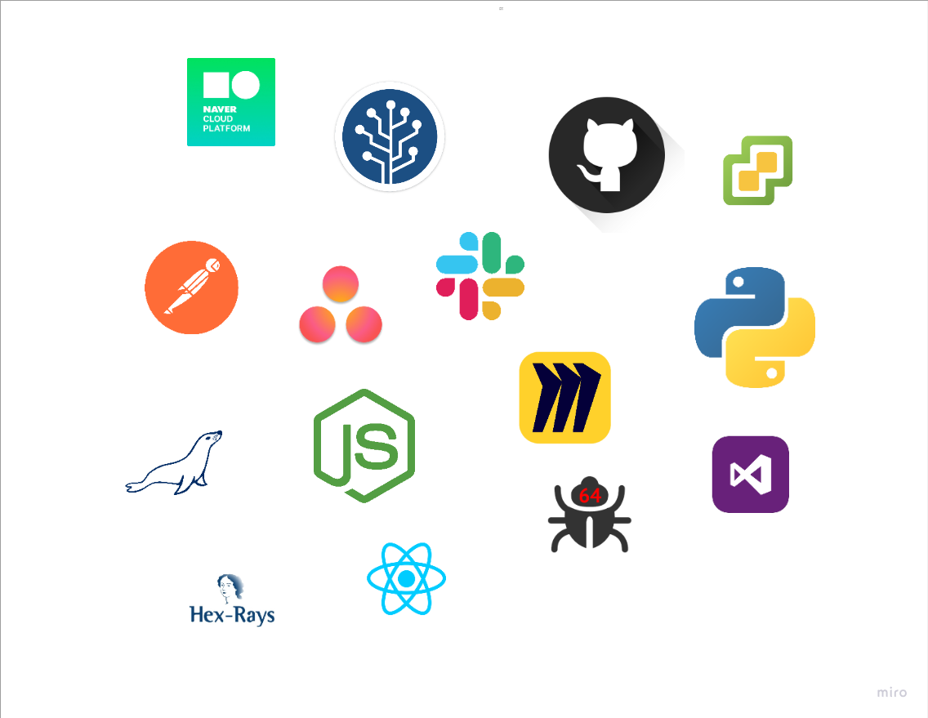

- FLOW CHART
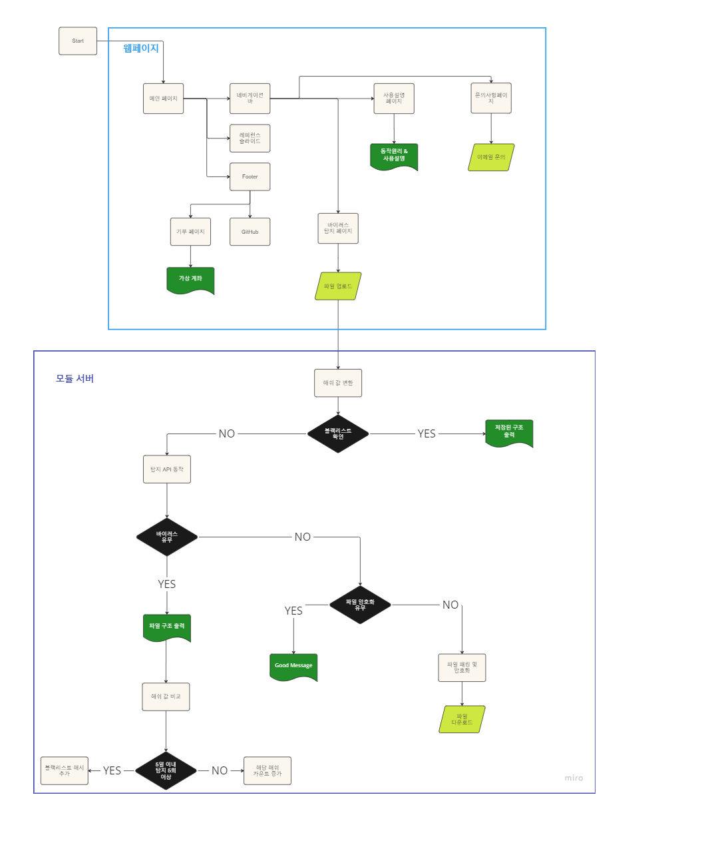

- USECASE
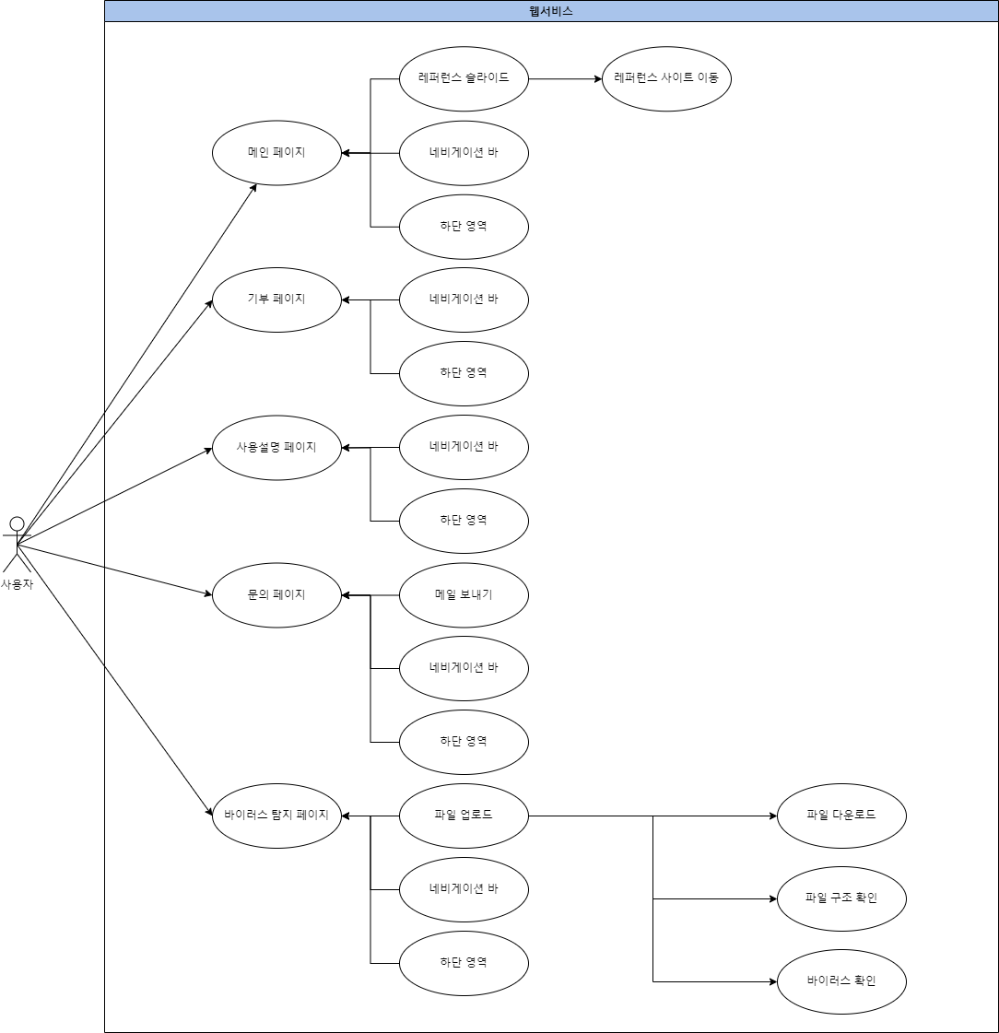

- 프로젝트 일정

- WBS

요구사항 정의서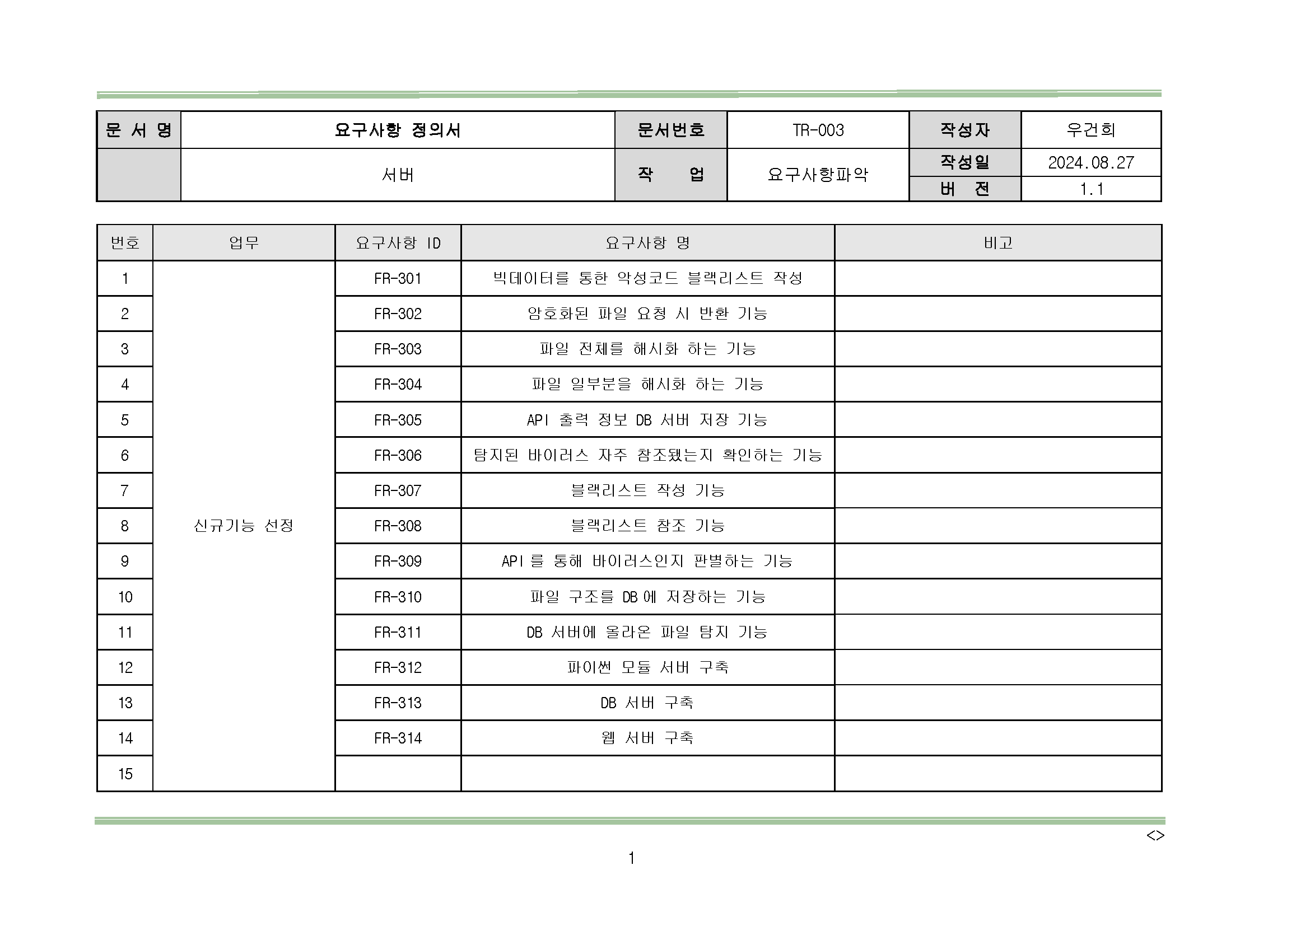
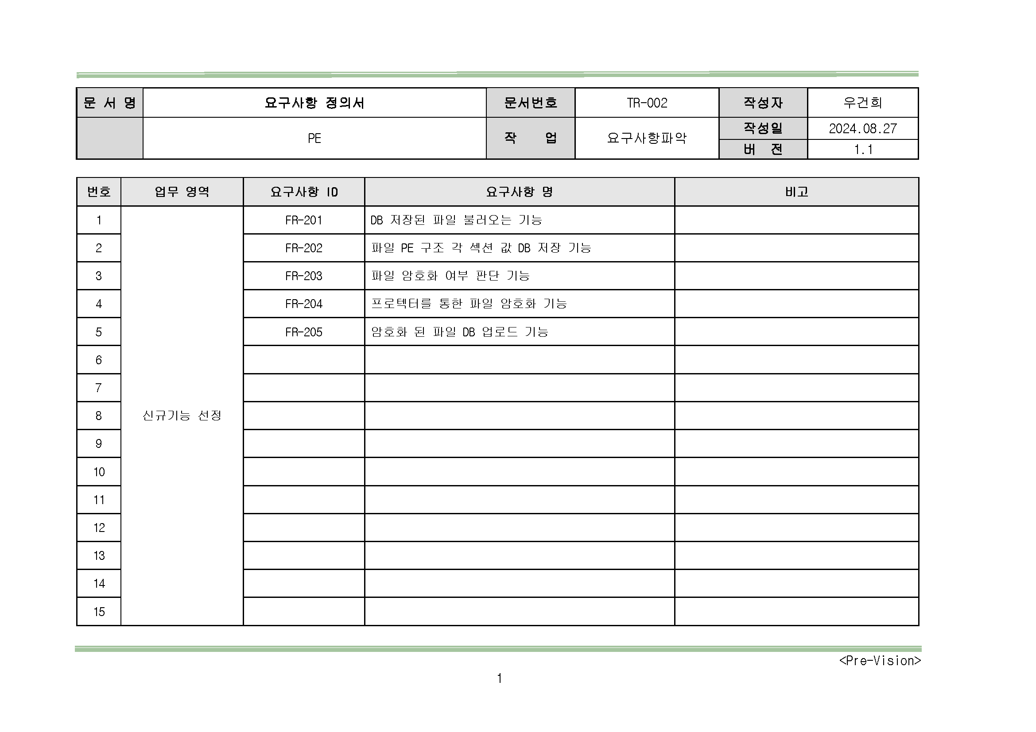

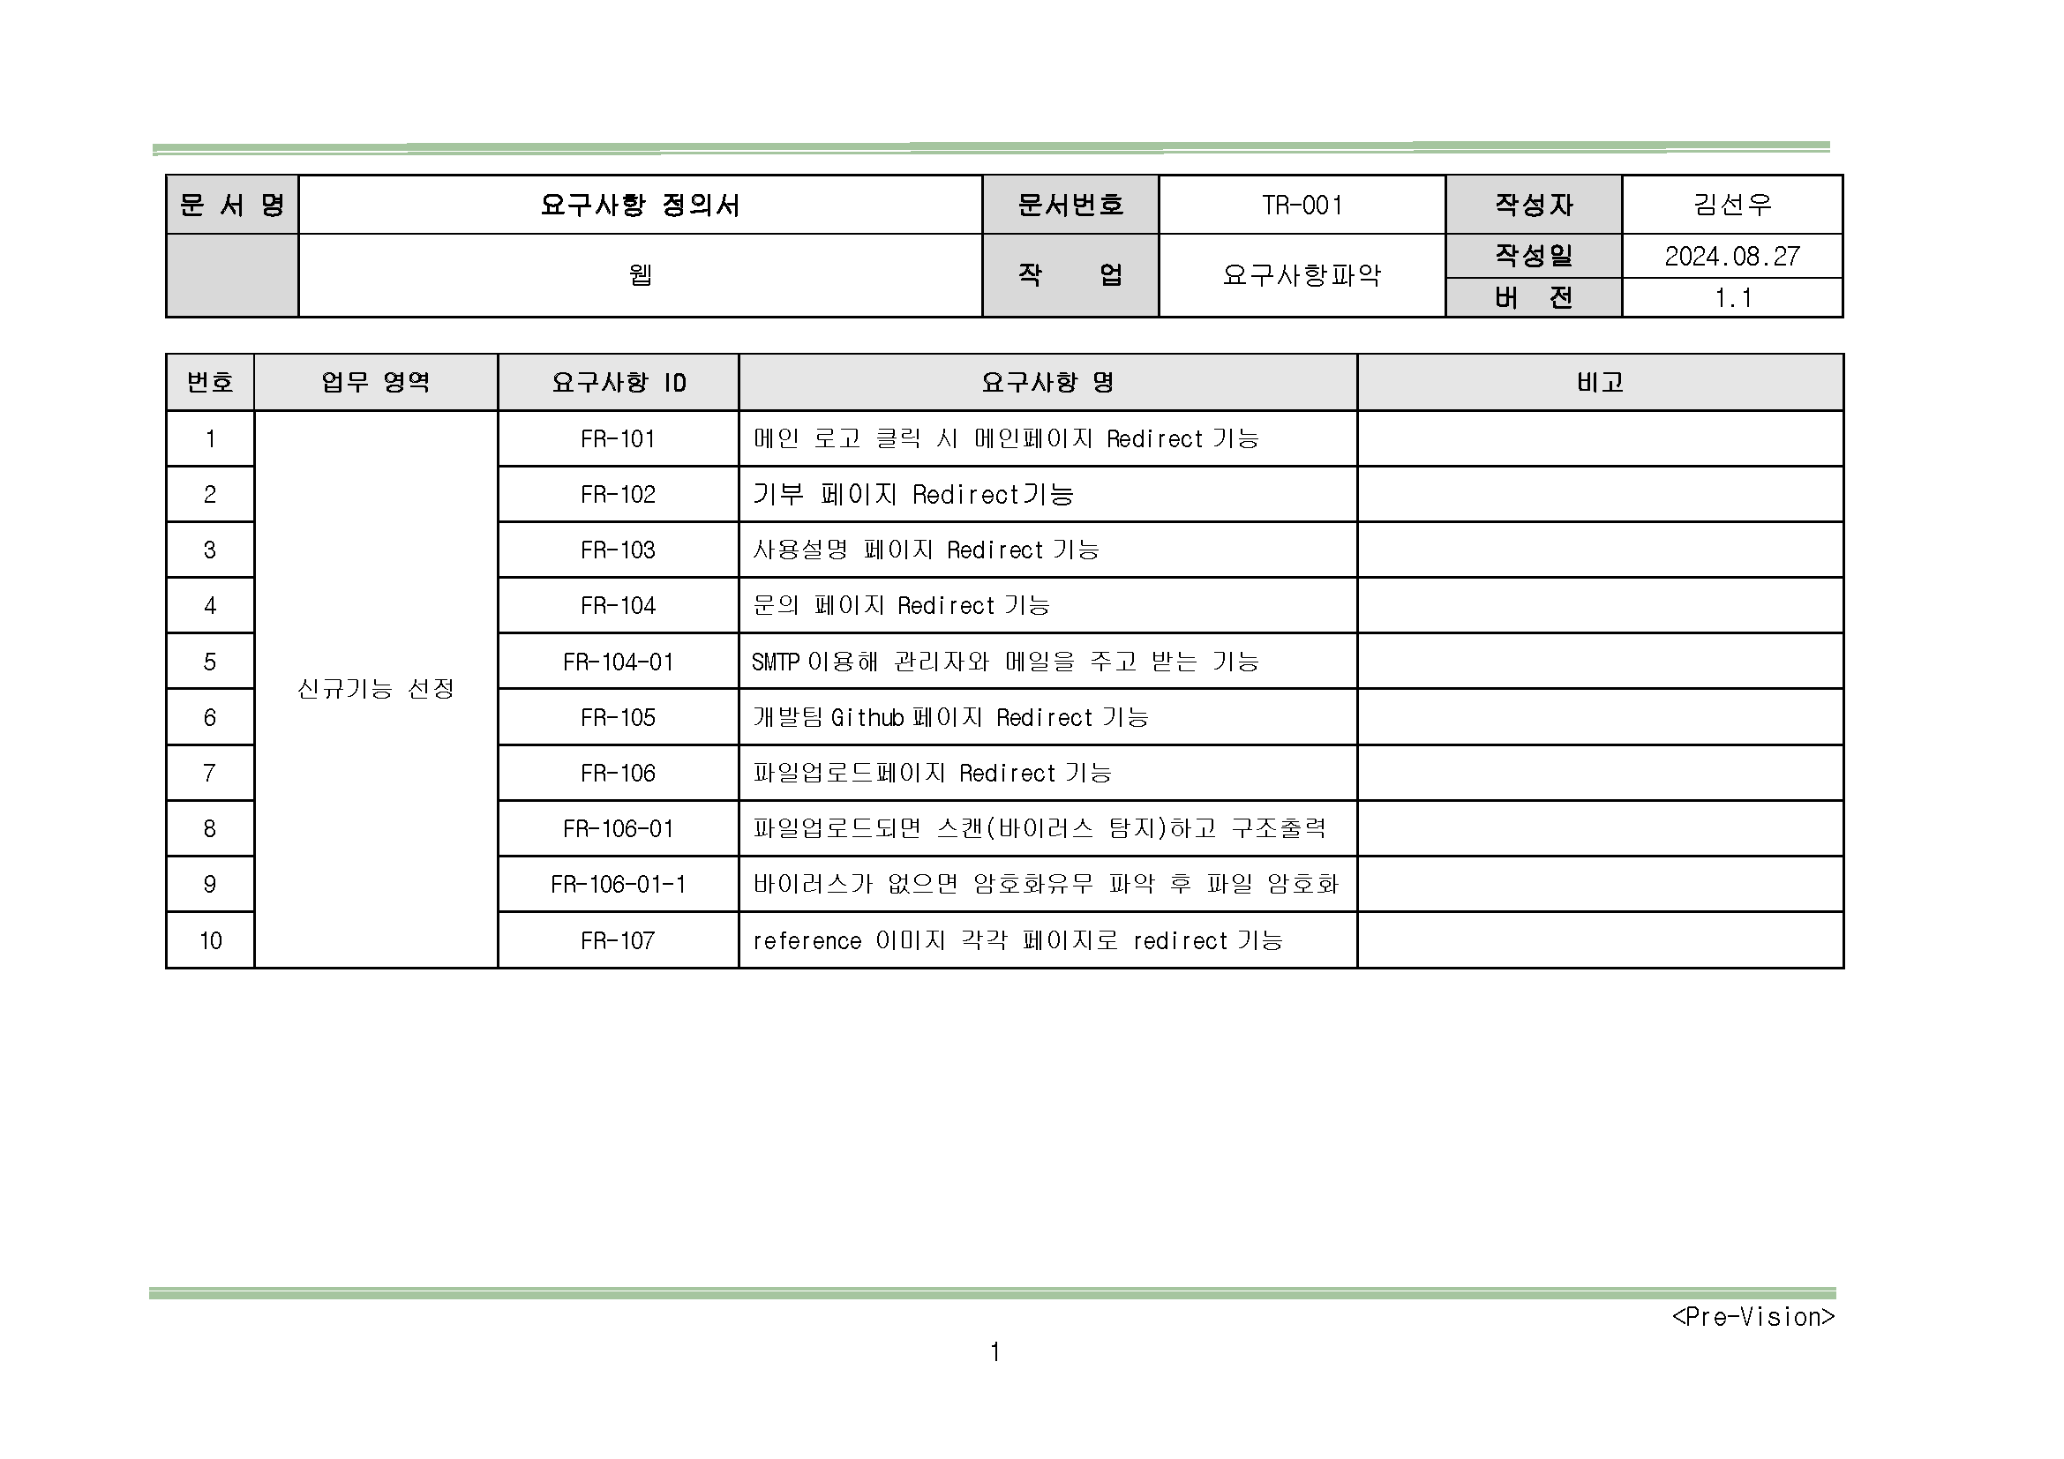

- 요구사항 명세서
